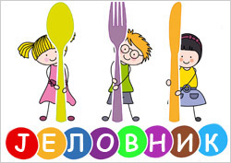

**19.09.2022. – 23.09.2022.**

|  |  |  |  |  |
| --- | --- | --- | --- | --- |
| **ПУ“ЛЕПТИРИЋ“** | **ДОРУЧАК** | **УЖИНА** | **РУЧАК** | **УЖИНА** |
| **ПОНЕДЕЉАК** | **Пикантни намаз, чај** | **Воће** | **Пребранац, салата, хлеб** | **Пикантни намаз, чај** |
| **УТОРАК** | **Слана штрудла, јогурт** | **Воће** | **Чорба, ђувеч са пилећим печењем, салата, хлеб** | **Слана штрудла, јогурт** |
| **СРЕДА** | **Намаз: маслац, барено јаје, чај** | **Слутлијаш** | **Чорба, француски кромпир, салата, хлеб** | **Намаз: маслац, барено јаје, чај** |
| **ЧЕТВРТАК** | **Мекике, јогурт** | **Воће** | **Чорба, фаширана шницла, боранија, салата, хлеб** | **Мекике, јогурт** |
| **ПЕТАК** | **Попара са павлаком** | **Колач** | **Рибља чорба, пржени ослић, кромпир салата, хлеб** | **Намаз: еурокрем, чај** |

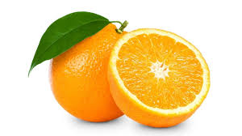 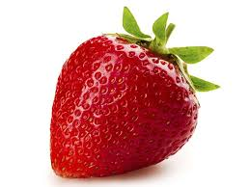 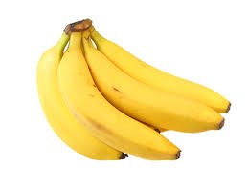 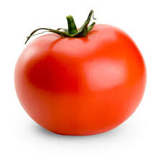 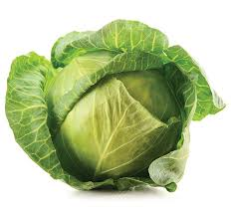

**ДИРЕКТОР**

**МИЛА ЛОНЧАР МИТРОВИЋ**